Техногенно-природный комплекс
выработок амфиболитов и гранито-гнейсов «Пиени Кухавуори»

Борисов И.В., 2023 г.

Место расположения
Выработки расположены в юго-западной части г. Сортавала, на юго-восточном склоне горы Пиени Кухавуори, напротив железнодорожной станции Сортавала. Координаты (Главный карьер): 61⁰42,038/с.ш. 30⁰40,519/в.д.; 61⁰42,010/с.ш.; 30⁰40,547/в.д.

Краткая историческая справка:

Данные выработки пройдены финнами в конце XIX – первой трети XX веков с целью добычи амфиболитов и гранито-гнейсов в виде блоков и бутового камня для строительства железной дороги (Карельской). Плиты гранито-гнейсов размером до (0.6-1.5)х(0.5)х(0.3-0.4) м пошли на кладку фундаментов и цоколей деревянных домов пригорода Кюмеля. Добыча камня осуществлялась буровзрывным и буроклиновым способами. Выработки периодически изучались Борисовым И.В. с 1994 по 2022 годы. На «Главный карьере» («Пиени Кухавуори-1») в 1994 году Борисовым И.В. была проведена топографическая съёмка масштаба 1:500. Геологические исследования на объекте выполнила в 1995 г. Васильева Т.И.

Краткое описание геологии и современного состояния выработок:
На склоне относительно высокой скальной гряды (Пиени Кухавуори), на площади (90-100)х150 м² находится около десятка мелких ломок гранито-гнейсов (Ладожская серия) и крупный карьер, пройденный в амфиболитах и гранито-гнейсах.

1. Карьер амфиболитов и гранито-гнейсов «Пиени Кухавуори-1»

Координаты углов выработки (31.08.2012): 1 – 61⁰42,038/с.ш.; 30⁰40,519/в.д.; 2 - 61⁰42,013/с.ш.; 30⁰40,467/в.д.; 3 - 61⁰42,002/с.ш.; 30⁰40,495/в.д.; 4 - 61⁰42,010/с.ш.; 30⁰40,547/в.д.
По данным Борисова И.В. и Васильевой Т.И., в северной части участка на поверхность выходят черные среднезернистые амфиболиты дайкового комплекса. Дайка расположена в толще гранито-гнейсов и простирается на северо-запад на несколько километров, от горы Сиерамяки до горы Кухавуори и еще дальше. Элементы залегания дайки на горе Пиени Кухавуори - азимут простирания 340-350⁰, азимут падения на северо-восток, угол падения примерно 40⁰. Видимая мощность дайки на участке до 40 м. Контакт дайки с гранито-гнейсами хорошо прослеживается по подошве карьера, его уступу и на поверхности нетронутой горными работами части скалы.
Выработка представляет собой полутраншею, пройденную на всю ширину и наполовину высоты скальной гряды – по дайке амфиболитов и вмещающих ее гранито-гнейсов. Размер карьера-полутраншеи (80-90) х (30-40) м. Высота уступов выработки (с севера и северо-запада) составляет от 1 до 7.5 м. Ширина отработки 30-60 м. На восток, юго-восток и юг карьер открыт - здесь нет уступов. На юго-западе-западе находится уступ высотой до 3-4 м, открытый в сторону городской улицы, вытянутый в северо-западном направлении на 40 м, и на юг на 15 м. Этот уступ является границей нижнего горизонта карьера, где тоже ломали амфиболиты. Ширина отработки нижнего горизонта 10-15 м, длина 22 м. Верхняя площадка карьера практически горизонтальная, ровная, но с небольшими выступами вблизи главного уступа. Примерно 50 % карьера пройдено по дайке амфиболитов и 50% - по толще вмещающих дайку гранито-гнейсов. Следов шпуров не видно.
В центральной части карьера, как на площадке, так и на стене уступа, заметен разбудинированный извилистый слой темно-зеленой вулканической породы мощностью от 40 до 85 см, залегающий в виде опрокинутой складки.
В амфиболитах отмечается микроклинизация вдоль полосчатости (азимут простирания по амфиболу 340⁰), гнезда и прожилки микроклинового и кварц-микроклинового состава мощностью до 1 м.
Амфиболиты интенсивно разбиты трещинами, среди которых наиболее распространены: 1. азимут простирания 60-70⁰, азимут падения - юго-восток, угол падения - 45⁰; 2. азимут падения 280-290⁰, азимут падения - северо-восток, угол падения 60-70⁰; 3. азимут падения 60-70⁰, азимут падения - северо-запад, угол падения 60-70. Реже встречаются трещины: 4. азимут падения 330⁰, азимут падения юго-запад, угол падения 60⁰ . Среднее расстояние между крутопадающими трещинами: от 1 до 3 м.
Отвалов нет, т.к. они были использованы в свое время по назначению.

2. Выработки гранито-гнейсов «Пиени Кухавуори-2».

Координаты выработок (31.08.2012): 1 - 61⁰42,002/с.ш.; 30⁰40,550/в.д.; 2 - 61⁰41,991/с.ш.; 30⁰40,551/в.д.; 3 - 61⁰41,983/с.ш.; 30⁰40,561/в.д.; 4 - 61⁰41,965/с.ш.; 30⁰40,572/в.д.; 5 - 61⁰41,965/с.ш.; 30⁰40,554/в.д.; 6 - 61⁰41,993/с.ш.; 30⁰40,566/в.д.; 7 - 61⁰41,999/с.ш.; 30⁰40,562/в.д. и т.д. (до 10 выработок)
На участке (в центре и на юго-востоке) обнажаются гранито-гнейсы светло-серые (азимут простирания слоёв – 330-345⁰, азимут падения - северо-восток, угол падения 40-80⁰). Гранито-гнейсы милонитизированы (простирания слоёв милонитизации совпадает с гнейсовидностью). Имеются многочисленные светло-серые кварц-полевошпатовые прожилки мощностью 1-3 см.
На площади распространения гранито-гнейсов (южная часть участка), размером (90-100)х(60-70) м² пройдено около 10 мелких, с неясными и сложными очертаниями, точечных выработок площадью: 10х10, 2х5, 3х10 м² и др., глубиной 0.5-1.5 м, имеющих вид уступов, траншей, полутраншей, ям и т.д. Уступы выработок в основном вытянуты вдоль простирания гранито-гнейсов, на северо-запад.
Выделяется несколько центров ломки камня (полутраншей): 1. уступ длиной 15м, высотой 0.6-1 м, ширина площадки 1-4м; 2. уступ длиной 35 м, высотой 1-1.6 м; 3. уступ длиной 25-30 м, высотой 0.5-1м; 4. поверхностные выработки на площади 26х(15-18)м, с отдельными выступами и выемками глубиной 0.5-1м; 5. уступ длиной 12м, высотой 0.3-1м; 6. уступ длиной 4.5 м, высотой 0.5-1м; 7. уступ длиной 7-9м, высотой 1-2м; 8. уступ длиной 6м, высотой 1-1.8м (следы вертикальных шпуров диаметром более 30 мм); 9. уступ длиной 15 м, высотой 0.3-1.1м и т.д.
Общий объем выработок - 200-250 м³. Следов шпуров в описанных выработках не обнаружено. Отвалов нет, поскольку они были в своё время использованы по назначению. Выработки проходили финны с целью получения щебня, бута и небольших плитообразных блоков размером (0.6-1.5)х0.5х(0.3-0.4)м для кладки цоколей и фундаментов деревянных домов в Кюмёля (Сортавала).

Общий объем вынутой из выработок «Пиени Кухавуори-1» и «Пиени Кухавуори-2» горной массы составляет 6000-6300 м³, в т.ч. амфиболитов – около 4000 м³, гранито-гнейов - 2000 - 2300 м³.

Назначение объекта:
Вся территория, на которой расположены горные выработки «Пиени Кухавуори-1» и «Пиени Кухавуори-2», представляет большой интерес для истории горного дела и может быть музеефицирована. Затраты на благоустройство объекта для безопасного приёма туристов и его музеефикацию незначительные. Здесь можно было бы создать небольшой геопарк «Пиени Кухавуори».
Расположены выработки весьма удобно – в черте города и легко доступны. Объект обладает хорошими пейзажными характеристиками, и несет интересную информацию о геологическом строении района и горно-технических условиях разработки камня. К сожалению, территория выработок значительно замусорена, особенно много битого стекла. На Главном уступе «Пиени Кухавуори-1» местами краской нарисованы надписи, разные знаки. Экскурсии на данный объект проходят крайне редко.

На прилегающей к описанным выработкам территории горы Пиени Кухавуори имеются еще небольшие горные выработки рядового уровня.

3. Выработка амфиболитов «Пиени Кухавуори-3»

В 200 м к северу от карьера «Пиени Кухавуори-1», недалеко от быв. Сортавальской окружной больницы (Госпиталя), находится небольшая, размером 2х5х(0.5-1.5) м, объемом до 10 м³, выработка-полутраншея темно-серых, почти черных амфиболитов, без следов шпуров, пройденная по краю амфиболитовой дайки в начале XX века с целью добычи строительного камня (бута, блоков). На 2019 г. выработка заросла кустарником. Рядовой объект.

4. Выработка в гранито-гнейсах «Пиени Кухавуори-4»

В 200 м к северо-востоку от карьера «Пиени Кухавуори-1», у дороги (ул. Парковая) находится небольшая, размером 2х30х (1.5-2.2)м, объёмом до 30 м³, полутраншея, без следов шпуров, пройденная при строительстве дороги в первой трети XX в. в серых гранито-гнейсах. Координаты (2019 г.): 61⁰ 42.066/ с.ш., 30⁰ 40.564/ в.д. Есть след шпура. Рядовой объект.

5. Выработка амфиболитов «Пиени Кухавуори-5»

Около 80 м к западу от карьера «Пиени Кухавуори-1», на южном склоне горы. Координаты (2019 г.): 61⁰42,035/с.ш., 30⁰40,438/в.д. Пройдена при добыче строительного камня (амфиболита) в дайке амфиболитов в первой трети XX в. Выявлена Борисовым И.В. в 2019 году. Представляет собой полутраншею (траншею?), пройденную вкрест простирания склона, в нижней части возвышенности. Длина выработки до 2 м, ширина 1-2 м, высота уступа 1-2 м. Растительности практически нет. Рядовой объект.

6. Выработка амфиболитов «Пиени Кухавуори 6»

Около 15 м на север от выработки «Пиени Кухавуори-5». Выявлена Борисовым И.В. в 2019 г. Представляет собой полутраншею (виден уступ высотой 1-1.5 м, длиной 6-7 м), пройденную вдоль простирания склона возвышенности, в ее верхней части с целью добычи амфиболитов дайкового комплекса. Рядовой объект.

7. Выработка амфиболитов «Пиени Кухавуори 7»

Южный уступ скалы, недалеко от карьера «Пиени Кухавуори-1». Координаты (2022 г.): 61, 700176 с.ш., 30, 673903 в.д. Представляет собой полутраншею, пройденную в нижней части крутого уступа скалы. Виден уступ длиной 30 м, высотой 2.5-3.5 м. выработка пройдена в дайке амфиболитов. Рядовой объект

Научные справки:

Борисов И.В. Научная справка «Природно-техногенные ландшафты выработок амфиболитов и гранито-гнейсов «Пиени Кухавуори», 2007 г., архив Регионального музея Северного Приладожья.

Борисов И.В. Топографический план карьера «Пиени Кухавуори-1». Масштаб 1: 500. 1995 г. Архив Регионального музея Северного Приладожья

Объект упоминается в книге:
Борисов И.В. История горного дела Северного Приладожья (XVII в. – 1939 г.). Сортавала, 2009, С. 36.

Схема расположения каменоломен «Пиени Кухавуори-1,2,3,4» в г. Сортавала. Финская карта 1920-х годов.

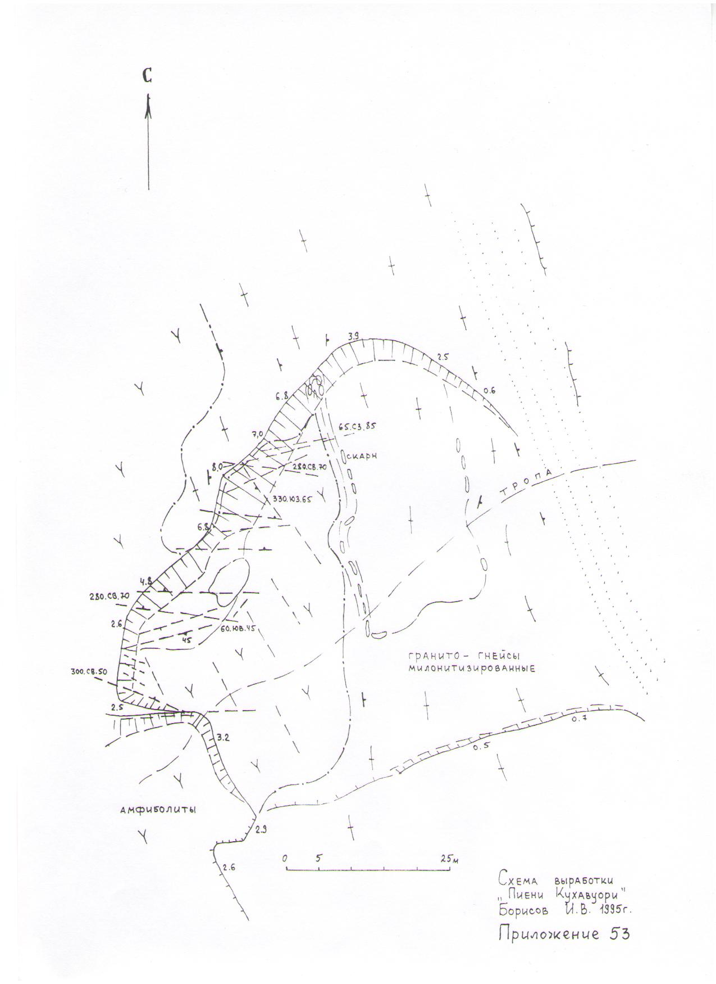
Топографический план выработки амфиболитов и гранито-гнейсов «Пиени Кухавуори-1». Борисов И.В., 1995 г.

